SECONDE
Physique-chimie
CATEGORIE : Réussir en mécanique du cycle 3 à la terminale
Adhérence force-vitesse en seconde
Introduction

Présentation de la conception erronée
De nombreux élèves considèrent qu’il y a systématiquement une force qui s’exerce sur un objet en mouvement (la direction et le sens de la force correspondant à celles de son déplacement). En effet, d’après leur expérience dans la vie quotidienne, une force est nécessaire pour prolonger le mouvement d’un corps parce qu’il existe toujours des frottements qui le freinent.
Il existe donc pour certains élèves une adhérence force-vitesse caractérisée par exemple par un étudiant qui explicitait les trajectoires différentes de plusieurs balles en mouvement de chute libre de la façon suivante : « les forces agissant sur les balles sont différentes puisque les mouvements le sont ».
Cette adhérence force-vitesse s’exprime pour certains élèves aussi bien avec un pendule quand il passe à sa position d’équilibre stable qu’avec un projectile lancé verticalement avec ou sans vitesse initiale horizontale.

Partie du programme de seconde travaillée
L’enseignement du principe d’inertie figure dans la partie « La pratique du sport » du programme de seconde :
Notions et contenus | CompÉtences attendues
L’étude du mouvement : l’observation, l’analyse de mouvements et le chronométrage constituent une aide à l’activité sportive. Des lois de la physique permettent d’appréhender la nature des mouvements effectués dans ce cadre.
Principe d’inertie. | Utiliser le principe d’inertie pour interpréter des mouvements simples en termes de forces.  Réaliser et exploiter des enregistrements vidéo pour analyser des mouvements.

Contenu de la ressource
- Evaluation diagnostique
- Séquence d’apprentissage :
  - Retour sur les représentations récoltées lors de l’évaluation diagnostique et débat
  - Effet d’une action sur le mouvement d’un corps et approche du principe d’inertie
- Évaluation formative
- Retour d’expérimentations en classe
Évaluation diagnostique

Prérequis

Programme de seconde : La pratique du sport
Notions et contenus : Relativité du mouvement - Référentiel. Trajectoire - Actions mécaniques, modélisation par une force.

Programme du cycle 4 : Mouvement et interactions
Attendus de fin de cycle | Connaissances et compÉtences associÉes
Caractériser un mouvement. | Relativité du mouvement dans des cas simples
Modéliser une interaction par une force caractérisée par un point d’application. | Identifier les interactions mises en jeu (de contact ou à distance) et les modéliser par des forces.  Associer la notion d’interaction à la notion de force.
L’évaluation diagnostique présentée ci-après reprend une évaluation formative au cycle 4. Elle permet de vérifier que les élèves ont bien compris le concept de force. Les situations proposées permettent d’introduire un premier questionnement sur la relation entre les forces et le mouvement d’une balle, ce qui permet d’identifier certains élèves qui la mobilisation de la conception erronée « Adhérence force-vitesse ».
Cette évaluation diagnostique est composée de deux questions. Il est nécessaire de poser les deux questions à la suite sans donner la réponse à la première question avant d’avoir posé la deuxième question.
Après cette évaluation diagnostique qui est faite individuellement, il est possible de faire travailler les élèves par groupes hétérogènes tel que cela est explicité dans la fiche présentant la séquence d’apprentissage.

Questions

Lors de la finale de Fed Cup en novembre 2016 opposant la France à la République tchèque, la joueuse de tennis française Caroline Garcia a réussi de superbes points.
D’après www.20minutes.fr - Publié le 18.04.2015 ; Petr David Josek/AP/SIPA

Question 1
Lorsque Caroline Garcia frappe dans la balle de tennis avec sa raquette.
Sachant que la Terre exerce une force sur la balle (le poids de la balle) et que l’on néglige les frottements de l’air, existe-t-il une autre force qui s’exerce sur la balle à cet instant ? Si oui, préciser par qui est exercée cette force :
(cocher la bonne réponse)
a. 󠄎 Le terrain de tennis
b. 󠄎 La raquette de tennis
c. 󠄎 Caroline Garcia
d. 󠄎 Il n’y a pas d’autre force exercée sur la balle

Question 2
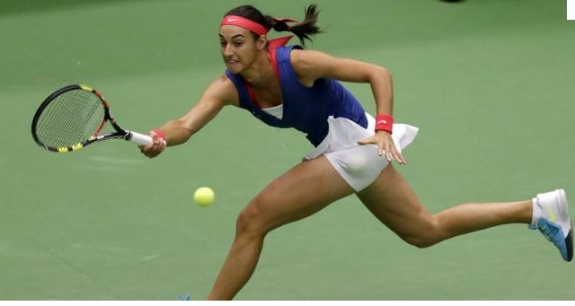
La finale de la Fed Cup a été perdue par la France. Caroline Garcia n’a en effet pas réussi à toucher toutes les balles frappées par son adversaire.
D’après www.lequipe.fr
Lorsque Caroline Garcia n’arrive pas à toucher une balle frappée par son adversaire.
Sachant que la Terre exerce une force sur la balle (le poids de la balle) et que l’on néglige les frottements de l’air, existe-t-il une autre force qui s’exerce sur la balle à cet instant ? Si oui, préciser par qui est exercée cette force :
(cocher la bonne réponse)
a. 󠄎 La raquette de son adversaire
b. 󠄎 Son adversaire
c. 󠄎 Caroline Garcia ou sa raquette
d. 󠄎 Il n’y a pas d’autre force exercée sur la balle

Éléments de correction et d’interprétation de l’évaluation
Réponse correcte :1b ; 2d
Conceptions erronées détectées :
- Adhérence « force-vitesse » : 2a ou 2b
- Force exercée par l’intermédiaire d’un objet : 1c ; 2b

Différenciation pédagogique proposée
La correction de cette évaluation diagnostique n’est pas faite immédiatement par l’enseignant.
Suite à cette correction, l’enseignant peut éventuellement répartir les élèves par groupes hétérogènes de 3 à 5. Ces groupes sont composés d’élèves ayant trouvé les bonnes réponses et d’élèves chez qui des conceptions erronées ont été détectées.
Une fois les groupes formés, le professeur demande à nouveau à chaque groupe de répondre à ces deux mêmes questions en les justifiant grâce à un diagramme objets-interactions par exemple s’il a déjà été introduit auparavant. L’enseignant intervenant si nécessaire.
Séquence d'apprentissage
Pour cette séquence, la mise en place de groupes hétérogènes de 3, 4 ou 5 élèves est proposée, c’est-à-dire regroupant des élèves qui considèrent qu’il y a une adhérence « force-vitesse » et d’autres élèves qui ont répondu convenablement à l’évaluation diagnostique précédente.
L’introduction du principe d’inertie se fait par l’utilisation de la vidéo d’un cycliste avançant à vitesse constante dans le référentiel terrestre et lâchant une balle.
La séquence, d’une durée totale de 3 h, se déroule en plusieurs étapes :
- mise en place de la situation-problème : où va tomber la balle lâchée par un cycliste avançant à vitesse constante dans le référentiel terrestre ?
- discussion entre les élèves de chaque groupe afin de répondre à la question posée. Deux hypothèses sont généralement proposées par les élèves : la balle tombe au pied du cycliste ou la balle tombe derrière le cycliste ;
- visionnage de la vidéo : la balle tombe au pied du cycliste ;
- introduction du principe d’inertie par le professeur ;
- il est ensuite possible de demander aux différents groupes d’élèves d’expliquer pourquoi il est très dangereux et formellement interdit de sauter d’un train en marche. Seule l’utilisation du principe d’inertie leur permet de répondre avec un langage scientifique adapté ;
- travail des élèves par groupes sur des activités présentées dans la partie n° 3 du site de Pégase : Principe d’inertie et autres lois en mécanique.
Évaluation formative

Présentation
L’objectif de cette évaluation formative est de tester les élèves sur la compréhension du principe d’inertie et du concept de force.
En effet, pour certains élèves, si un objet se déplace par rapport à la surface de la Terre, il y a nécessairement une force qui s’exerce sur cet objet dans le même sens que la vitesse (adhérence force-vitesse), contrairement à ce qui est énoncé par le principe d’inertie.

Question
Lors de la demi-finale du championnat d’Europe de football remportée 2 à 0 par la France contre l’Allemagne en juillet 2016, Antoine Griezmann a marqué deux buts, dont un sur penalty.
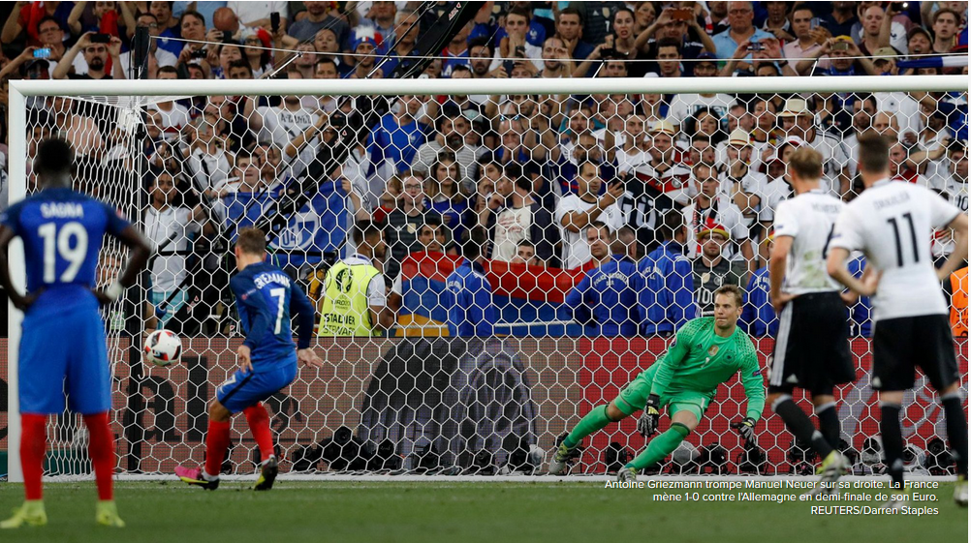
Source : www.lexpress.fr
Les forces qui s’exercent sur le ballon à l’instant où le ballon entre dans le but sont les forces exercées par : (cocher la ou les bonnes réponses)
- 󠄎 la Terre
- 󠄎 l’air
- 󠄎 Antoine Griezmann
- 󠄎 Il n’y a aucune force exercée sur le ballon

Éléments de correction et d’interprétation de l’évaluation diagnostique
Réponse correcte : ab (ou a)
Conception erronée détectée : Adhérence force-vitesse : c

Différenciation pédagogique proposée
Après correction par l’enseignant de cette évaluation, les activités suivantes peuvent être proposées aux élèves.

Élèves ayant donné la (ou les) réponse(s) correcte(s) ab ou a
Ces élèves semblent avoir compris le principe d’inertie et le concept de force. Pour en être certain, on peut leur demander de répondre à la question 7 de l’activité « Navire » proposée dans les pages suivantes. Si cette compréhension est confirmée, il est possible de demander à ces élèves de résoudre différents problèmes portant sur :
- le rugby : voir les pages 15 à 34 de la ressource Résoudre un problème de physique-chimie dès la Seconde du GRIESP :
- le parachutisme, par exemple à partir de l’une des vidéos disponibles sur le site de l'académie d'Aix Marseille ou fournies en annexe. Après avoir visionné une vidéo montrant un parachutiste semblant remonter après avoir ouvert son parachute, répondre au problème suivant :

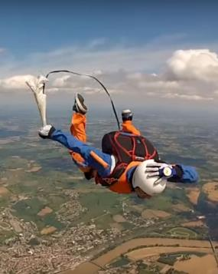
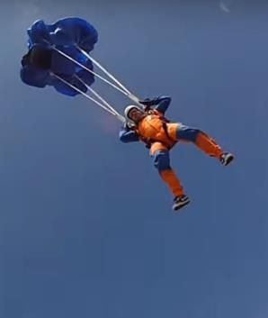
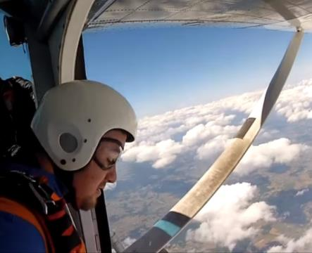
Saut de l’avion
Chute (avec le parachute fermé)
Suite de la chute après l’ouverture du parachute

- Pourquoi le parachutiste semble-t-il remonter dans la vidéo lorsqu’il ouvre son parachute ?
- Remonte-t-il vraiment d’après un observateur à la surface de la Terre ?
Pour résoudre ces problèmes, les élèves travaillent par groupes de trois à cinq élèves.
Si les réponses données à la question 7 de l’activité « Navire » proposée dans les pages suivantes ne sont pas correctes, les élèves reprennent l’ensemble de l’activité « Navire » proposée dans les pages suivantes.

Élèves ayant donné la réponse d
Ces élèves ont des difficultés avec le concept de force mais ils semblent avoir dépassé la conception erronée « Adhérence force-vitesse ». Il est donc nécessaire de reprendre avec eux les questions de l’évaluation formative et retrouver les forces qui s’exercent sur le ballon en utilisant un diagramme « objets-interactions » par exemple.
Après cette activité, il peut être intéressant de vérifier si la conception erronée « Adhérence force-vitesse » est bien dépassée chez ces élèves en leur demandant de répondre à la question 7 de l’activité « Navire » proposée dans les pages suivantes.
- Si leur réponse est correcte, les élèves rejoignent les groupes travaillant déjà sur les problèmes décrits ci-dessus.
- Si leur réponse est incorrecte, les élèves reprennent l’ensemble de l’activité « Navire » proposée dans les pages suivantes.

Élèves ayant donné la réponse c
Il semble que ces élèves utilisent la conception erronée « Adhérence force-vitesse » pour raisonner.
Pour essayer de dépasser cette conception, il est possible de leur demander de réaliser l’activité « Navire » dont l’énoncé et la correction sont présentés dans les pages suivantes pour essayer de dépasser encore une fois cette conception en faisant le lien avec la relativité du mouvement. Cette activité s’effectue en deux temps ; les élèves travaillent par groupes de trois à cinq.
Dans un premier temps, le professeur distribue la première partie de l’activité et demande aux différents groupes d’élèves d’y répondre. Le professeur laisse travailler les élèves sans leur donner les réponses. En revanche, il propose des aides aux élèves en difficulté. De plus, pour aider à répondre aux questions, les élèves peuvent utiliser une webcam ou, si c’est autorisé par le règlement intérieur du lycée, leur téléphone portable (et la touche « Ralenti » de leur téléphone) pour filmer des situations similaires à celles proposées dans l’activité, notamment la situation correspondant à un observateur qui se déplace vers la gauche en regardant un bateau immobile par rapport au sol. Si certains élèves ont fini de répondre aux questions posées avant les autres, ils peuvent se déplacer dans les autres groupes pour travailler avec les autres élèves et les aider à répondre aux dernières questions.
Lorsque les différents groupes d’élèves ont répondu à la première partie de l’activité, le professeur fait intervenir à l’oral les différents groupes pour donner les réponses aux différentes questions posées. Il distribue ensuite la deuxième partie de l’activité et demande à nouveau aux élèves de travailler par groupes pour y répondre de la même manière que lors de la première partie.
À la fin de l’activité, les réponses à cette deuxième partie de l’activité sont données par le professeur afin qu’il insiste encore une fois sur le dépassement de la conception erronée « Adhérence force-vitesse ».
Une activité pour dépasser l’ « adhérence force-vitesse » : le navire

Première partie
Un observateur A et un observateur B réalisent à intervalles de temps réguliers et aux mêmes instants quatre photographies lors de la chute d’une balle du haut du mât d’un même bateau. Par rapport au sol, le bateau et l’observateur A sont immobiles tandis que l’observateur B est en mouvement : il se déplace vers la gauche en regardant le bateau et l’observateur A.
- Tracer sur le document 1 ci-dessous la trajectoire de la balle telle que la voit l’observateur A.
Remarque : sur le document 1, la position de la balle est déjà dessinée à l’instant de date t₀, instant auquel le marin lâche la balle en haut du mât.
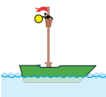
Dates t₀ < t₁ < t₂ < t₃
Document 1 : Balle vue par l’observateur A, immobile par rapport au bateau
- Par rapport à l’observateur A : (cocher la bonne réponse)
- 󠄎la balle tombe vers le bas en avançant
- 󠄎la balle tombe verticalement vers le bas
- 󠄎la balle tombe vers le bas en reculant
- 󠄎la balle est immobile
- Si on ne tient pas compte des frottements, indiquer qui exerce une force sur la balle lors de sa chute (après qu’elle ait été lâchée par le marin et avant qu’elle ait touché le pont du bateau) ? (cocher la ou les bonnes réponses)
- 󠄎 la Terre
- 󠄎 le marin
- 󠄎 le bateau
- 󠄎 ni la Terre, ni le marin, ni le bateau, ni aucune personne ou aucun objet
- Tracer sur le document 2 ci-dessous la trajectoire de la balle telle que la voit l’observateur B qui se déplace vers la gauche.
Remarque : sur le document 2, la position de la balle est déjà dessinée à l’instant t de date t₀, instant auquel le marin lâche la balle en haut du mât. Le bateau a été représenté aux différents instants dans le référentiel de l’observateur B.
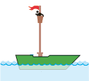
Date t₀
Date t₁ > t₀
Date t₂ > t₁
Date t₃ > t₂
Document 2 : Balle vue par l’observateur B, qui se déplace vers la gauche en regardant le bateau
Aide : il est possible de modéliser cette situation en classe et de la filmer. Le visionnage de la vidéo réalisée (en utilisant la fonction « Ralenti ») permet de répondre plus facilement à la question posée.
- Par rapport à l’observateur B :
(cocher la bonne réponse)
- 󠄎 la balle tombe vers le bas en avançant
- 󠄎 la balle tombe verticalement vers le bas
- 󠄎 la balle tombe vers le bas en reculant
- 󠄎 la balle est immobile
- Si on ne tient pas compte des frottements, qui exerce une force sur la balle lors de la chute de la balle (après que la balle ait été lâchée par le marin et avant qu’elle ait touché le pont du bateau) ?
(cocher la ou les bonnes réponses)
- 󠄎 la Terre
- 󠄎 le marin
- 󠄎 le bateau
- 󠄎 ni la Terre, ni le marin, ni le bateau, ni aucune personne ou aucun objet

Deuxième partie
- Cette question n’est pas liée aux questions précédentes. C’est une question générale ne portant plus spécifiquement sur la balle tombant du haut du mât d’un bateau.
Soient :
- la résultante des forces exercées sur un objet à un instant donné ;
- la vitesse de cet objet au même instant ;
- la courbe bleue la trajectoire de cet objet par rapport à la surface de la Terre.
Situation 4
f
F
Situation 1
F
F
Situation 3
Situation 2
Les situations ci-dessus sont-elles possibles ?
(cocher la bonne réponse)
- 󠄎 Les quatre situations sont possibles
- 󠄎 Seulement trois situations sont possibles
- 󠄎 Seulement deux situations sont possibles
- 󠄎 Une seule situation est possible
En effet :
(cocher la ou les bonnes réponses)
- 󠄎 Si ,
- 󠄎 Il n’y a pas de lien direct entreet
- 󠄎est dans le sens et la direction de
- 󠄎 Si

Correction
- 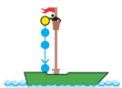
dates t₀ < t₁ < t₂ < t₃

Document 1 : Balle vue par l’observateur A, immobile par rapport au bateau
- Par rapport à l’observateur A :
b. la balle tombe verticalement vers le bas
- Si on ne tient pas compte des frottements, qui exerce une force sur la balle lors de la chute de la balle (après que la balle ait été lâchée par le marin et avant qu’elle ait touché le pont du bateau) ?
a.  la Terre
- Tracer sur le document 2 ci-dessous la trajectoire de la balle telle que la voit l’observateur B.
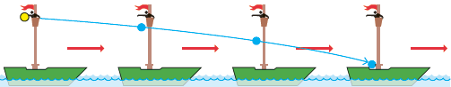
Date t₀
Date t₁
Date t₂
Date t₃

Document 2 : Balle vue par l’observateur B, qui se déplace vers la gauche en regardant le bateau
- Par rapport à l’observateur B :
a. la balle tombe vers le bas en avançant
- Si on ne tient pas compte des frottements, qui exerce une force sur la balle lors de la chute de la balle (après que la balle ait été lâchée par le marin et avant qu’elle ait touché le pont du bateau) ?
a.  la Terre
- Soient la somme des forces exercées sur un objet à un instant donné, la vitesse de cet objet au même instant et la courbe bleue la trajectoire de cet objet par rapport à la surface de la Terre.
Situation 4
f
Situation 1
f
f
Situation 3
Situation 2
Les situations ci-dessus sont-elles possibles ?
a. Les quatre situations sont possibles
En effet : a.il n’y a pas de lien direct entre et.
Retours des expérimentations en classe
Les évaluations diagnostique et formative ont été proposées dans plusieurs classes de seconde et les réponses des élèves montrent qu’un nombre important d’entre eux semble utiliser la conception erronée « Adhérence force-vitesse ».
Les élèves ayant résolu le problème portant sur le rugby ont donné des réponses assez similaires à celles présentées dans la ressource Résoudre un problème de physique-chimie dès la Seconde dont ce problème est extrait.
Certains groupes d’élèves ayant résolu le problème portant sur le parachutisme ont donné des réponses correctes :
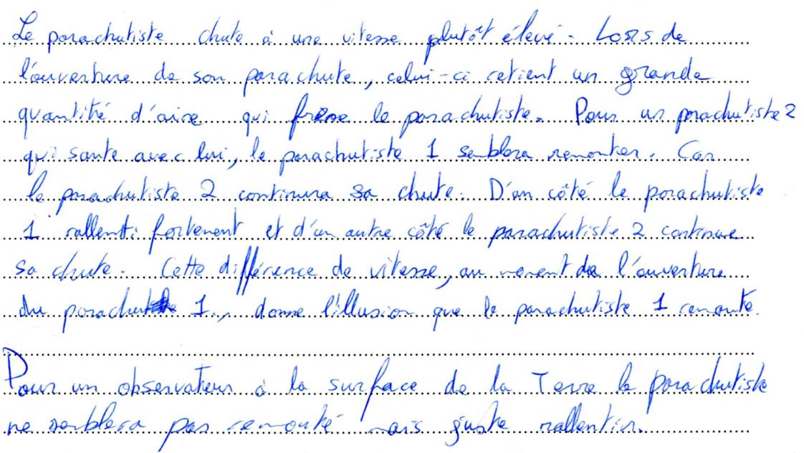
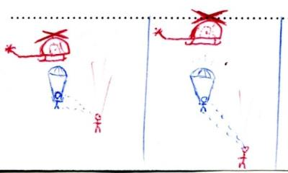
D’autres élèves ont eu davantage de difficultés :
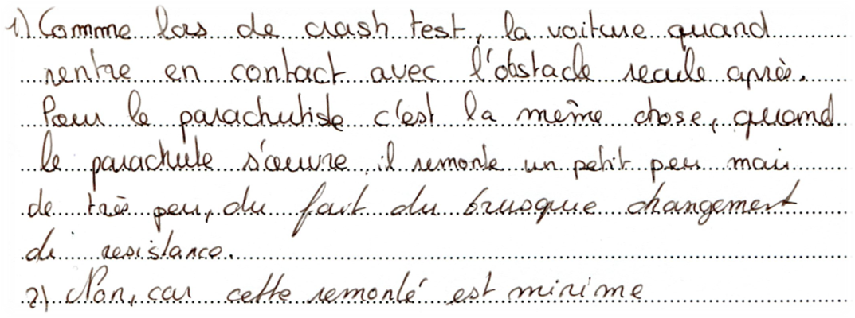
Cependant, aucun groupe d’élèves n’est resté totalement bloqué et tous les élèves ont réussi à communiquer à l’écrit leur proposition de réponse.

Les élèves ayant travaillé sur l’activité « Navire » pour essayer de dépasser la conception erronée « adhérence force-vitesse » ont souvent dû être aidés par le professeur pour comprendre la notion de trajectoire notamment.
Ils ont eu également des difficultés pour répondre à la question :
- Tracer sur le document 2 ci-dessous la trajectoire de la balle telle que la voit l’observateur B.
Date t₀
Date t₁
Date t₂
Date t₃

Document 2 : Balle vue par l’observateur B, qui se déplace vers la gauche en regardant le bateau
L’utilisation des téléphones portables et de leur fonction « Ralenti » pour filmer en classe une situation similaire à la question 4. a alors été extrêmement utile car cela a permis aux élèves de comprendre pourquoi la balle tombe en avançant d’après l’observateur B alors que la balle tombe verticalement vers le bas dans le référentiel terrestre.
La deuxième partie de l’activité a permis à certains élèves de dépasser au moins temporairement la conception erronée « Adhérence force-vitesse » mais pour d’autres élèves, cela n’a pas suffi. D’autres activités doivent donc encore être proposées aux élèves plusieurs fois au cours de leur scolarité pour les aider à progresser.

VIENNOT, L. (1989). Bilans des forces et loi des actions réciproques : analyse des difficultés des élèves et enjeux didactiques. Bulletin de l’Union des Physiciens, n° 716, pp. 951-971.
Exemples de vidéos utilisables : sur le site de Guillaume Serwar, professeur dans l’académie de Paris ou sur youtube
Ces documents ont été produits par le groupe de recherche-développement SESAMES, regroupant des chercheurs en didactique et des enseignants de l'enseignement secondaire associés à l'IFE.

